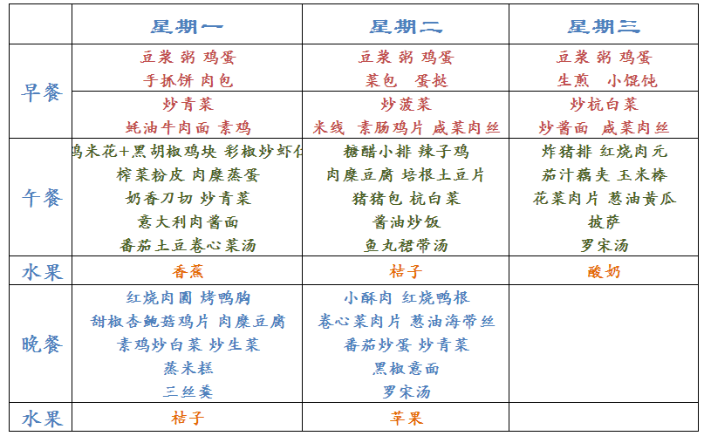

**2024.1.15—2024.1.17**